ЕКАТЕРИНА НИКОЛАЕВНА ЗАПОЛЬСКАЯ (КИБИРЕВА)
(1913 – 2014)

Село Оранки дало нашей стране много по-настоящему уважаемых людей: ветеранов Великой Отечественной войны, тружеников села, представителей многочисленных учительских и медицинских династий, научных работников, военных, юристов, разведчиков и контрразведчиков, общественных деятелей и деятелей культуры.
Но Екатерина Николаевна уникальна хотя бы тем, что в 2013 году отмечала свой 100-летний юбилей! А таких старожилов село Оранки за последние 100 лет своей истории не помнит…

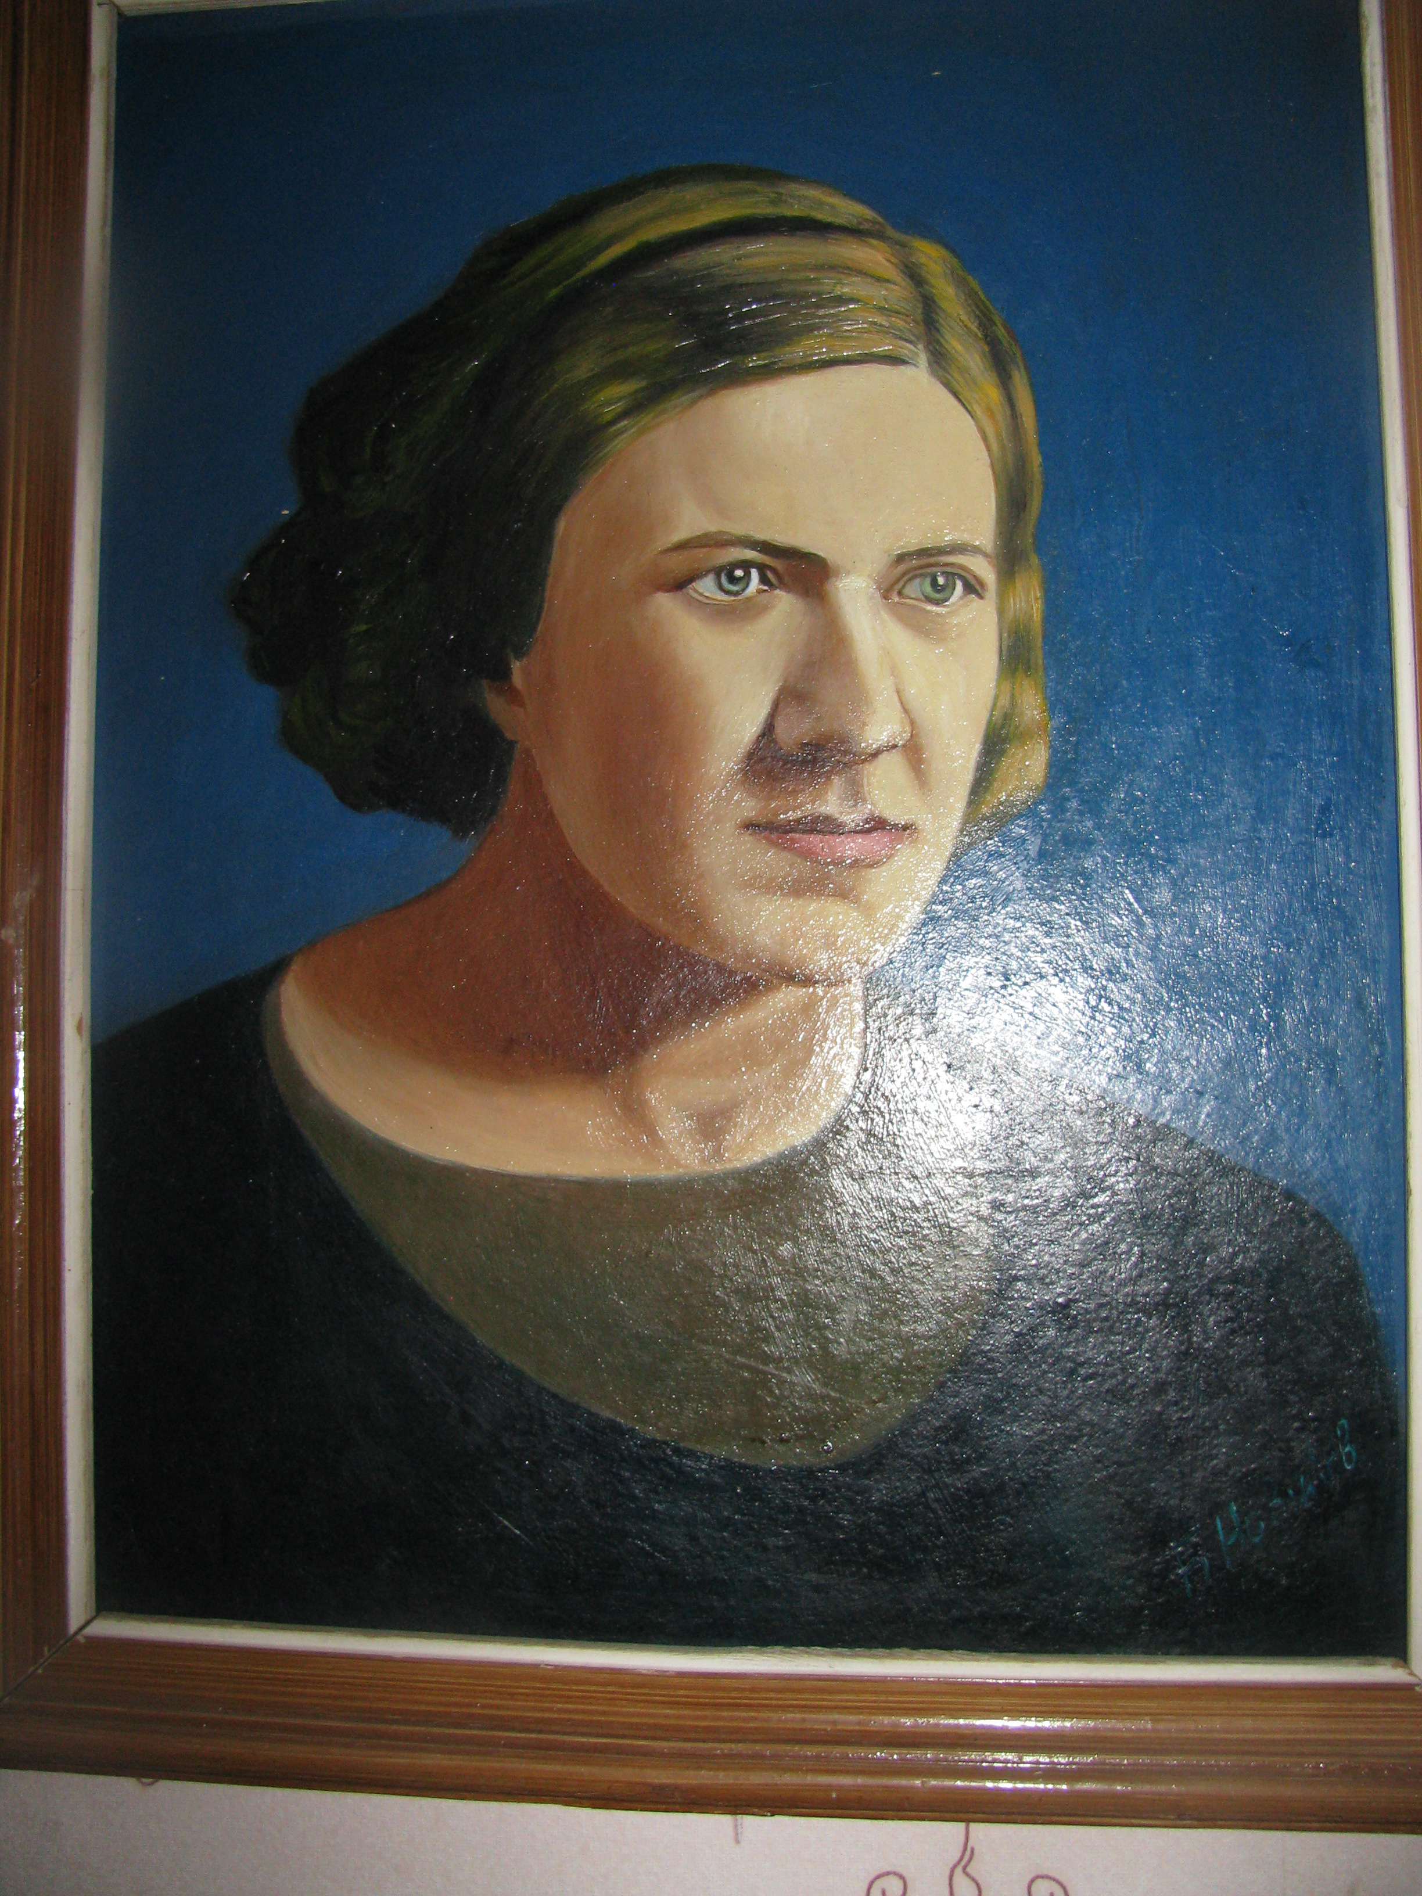

Ее портрет работы нижегородского художника-любителя Бориса Новикова украшает одну из экспозиций народного музея, недавно открытого в Народном доме села Оранки. Портрет был выполнен с фотографии Екатерины Николаевны, сделанной в 40-х годах – как раз в то время, когда она работала в лагере военнопленных «Оранки-74».
У этой русской красивой женщины поистине уникальная судьба, полная трагических и героических страниц, связанных с трагической и героической судьбой нашего народа за последнее столетие. Мне как внучатой племяннице Екатерины Николаевны – тети Кати – хочется хоть немного рассказать об этой судьбе…

Екатерина Николаевна родилась 4 ноября (по паспорту – 5 декабря) 1913 года в многодетной семье сельского урядника Николая Андреевича Кибирева, человека глубоко верующего и верноподданного Российской империи. Катенька была восьмым ребенком у родителей Николая и Марии (девятый ребенок – дочь Евдокия – родилась незадолго до Октябрьской революции 1917 года).
Старшие братья и сестры были уже взрослыми: у Клавдии (Степановой) к этому времени родился старший сын Леонид, по существу, ровесник Катерины. Брат Александр (Кибирев) был уже женат, сестра Ольга (Грачева) – замужем. Так и росли у Николая и Марии вперемешку младшие дети и внуки, пока не случилась беда: в 1922 году от сердечной болезни и пневмонии скончалась жена Николая Андреевича – Мария Ивановна. И девочки Катя и Дуся остались сиротинками. Но не таков был их отец, чтобы привести в дом мачеху. Так и воспитывал в своей огромной семье младших детей с внуками Колей и Лидой, а Катерине пришлось даже поработать нянькой в семье своего старшего брата – Александра.
К этому времени Н.А. Кибирев был уже милиционером, а его прошлое царского урядника нет-нет да и всплывало в качестве «компромата». К тому же он продолжал поддерживать тесную связь с Оранским Богородицким монастырем: участвовал в создании трудовой артели, прихода на территории монастыря, потребительской кооперации и т.п., за что неоднократно арестовывался органами ОГПУ - НКВД в 30-е годы, но, к счастью, больших сроков за свою церковно-общественную деятельность не получал.
В эти 30-е годы, наряду с репрессиями, осуществлявшимися против «осколков» старого режима, шла быстрыми темпами так называемая «культурная революция», и молодежь села имела возможность получать среднее и даже высшее образование.
Здесь уместно обратиться к книге оранского краеведа Ивана Яковлевича Степанова «История села Оранки», написанной им в 70-80-е годы ХХ столетия:

«Многие ребята и девчата Оранок, окончившие начальную сельскую школу, стали продолжать учиться в школе 2-й ступени, стремясь получить среднее образование. В 1921 году из-за отсутствия полного штата учителей, школа 2-й ступени в селе Оранки была закрыта: в школьном здании снова стала функционировать начальная школа, а затем школа колхозной молодежи (ШКМ) с семилетним образованием.
В середине 20-х годов в Оранках открылась профессионально-техническая школа, в которой, после окончания начальной школы, учились девушки швейному делу, а подростки-мальчишки – столярному. Она давала ученикам неполное среднее образование. После закрытия Оранской средней школы многие ученики-ребята и девушки продолжали учиться в средних школах села Каменки, Дальнего-Константинова, Богородска.
Получив среднее образование, крестьянские сыновья Кибирев Александр, Домнин Павел, Матвеев Андрей, Астафьев Иван продолжили учебу в высших учебных заведениях Нижнего Новгорода. Впоследствии они посвятили свою жизнь преподавательской работе в сельских школах.
… Уже в начале 20-х годов значительная группа оранской молодежи включилась в работу по ликвидации неграмотности в деревне, она несла в крестьянские массы знания и культуру. Следует отметить, что лишь в это время могла появиться целая учительская династия Кибиревых: это – Александр Николаевич и его жена Екатерина Васильевна, Алексей Николаевич и его жена Надежда Степановна, Екатерина Николаевна и Евдокия Николаевна. Дети Александра Николаевича и Екатерины Васильевны - Ирина, Елена и Мария - также пошли по пути своих родителей.
Многие из их учеников стали квалифицированными, добросовестными рабочими и крестьянами, педагогами и врачами, инженерами и научными сотрудниками, офицерами Советской Армии. Ученик Кибиревой Екатерины Николаевны – московский рабочий Тихомиров Владимир Порфирьевич - являлся членом ЦК КПСС. Ученица Кибиревой Евдокии Николаевны – Колесова Тамара Сергеевна – стала врачом высшей квалификации, кандидатом медицинских наук».

Таким образом, Екатерина Николаевна Кибирева смогла получить к середине 30-х годов высшее образование и приступила к преподавательской деятельности, но тут началась Вторая мировая война, и судьба Екатерины была вновь связана с родным селом Оранки.
Екатерина Николаевна Кибирева, имея достаточное образование и будучи членом ВКП(б), была привлечена к работе сначала с интернированными чехами и поляками, а затем, во время Великой Отечественной войны – с пленными немцами, румынами, итальянцами, попавшими в спецлагерь «Оранки-74» после Сталинградской битвы.

И вот тут уже мои беседы с тетей Катей, с которой я долгие вечера коротала в последние годы ХХ века у нее в квартире в Москве, когда в моей жизни был не самый легкий период…

- Тетя Катя, а, правда, что в лагере военнопленных были достаточно мягкие порядки?

Е.К. Да, Красный Крест снабжал немецких военнопленных хорошими продуктами, о которых наши оранские жители могли лишь мечтать: сливочное масло, шоколад, яичный порошок. Из этих продуктов на Рождество и Пасху немецкие повара пекли торты размером …. вот с эту дверь.

- А как они проводили свое свободное время?

Е.К. Играли на губных гармошках, даже был свой оркестр, поскольку в плену оказались очень многие участники Бухарестской консерватории. К тому же ставили с немцами спектакли по русской классике, например, я готовила с ними постановку «Ревизора» Н.В. Гоголя. Надо сказать, что эта «культурная нация» совсем не знала русской классики, и с именем Н.В. Гоголя не была знакома.

- Тетя Катя, говорят, что в доме Н.А. Кибирева во время войны останавливался сам Вальтер Ульбрихт?

Е.К. Ну, да, на несколько дней. И не только он, но и другие члены Коммунистического Интернационала, заинтересованные в антифашистской агитации и пропаганде среди офицерского состава лагеря военнопленных. Они даже мылись в нашей русской бане, но основное время проводили на Скиту – там, где была сформирована первая школа антифашистов.

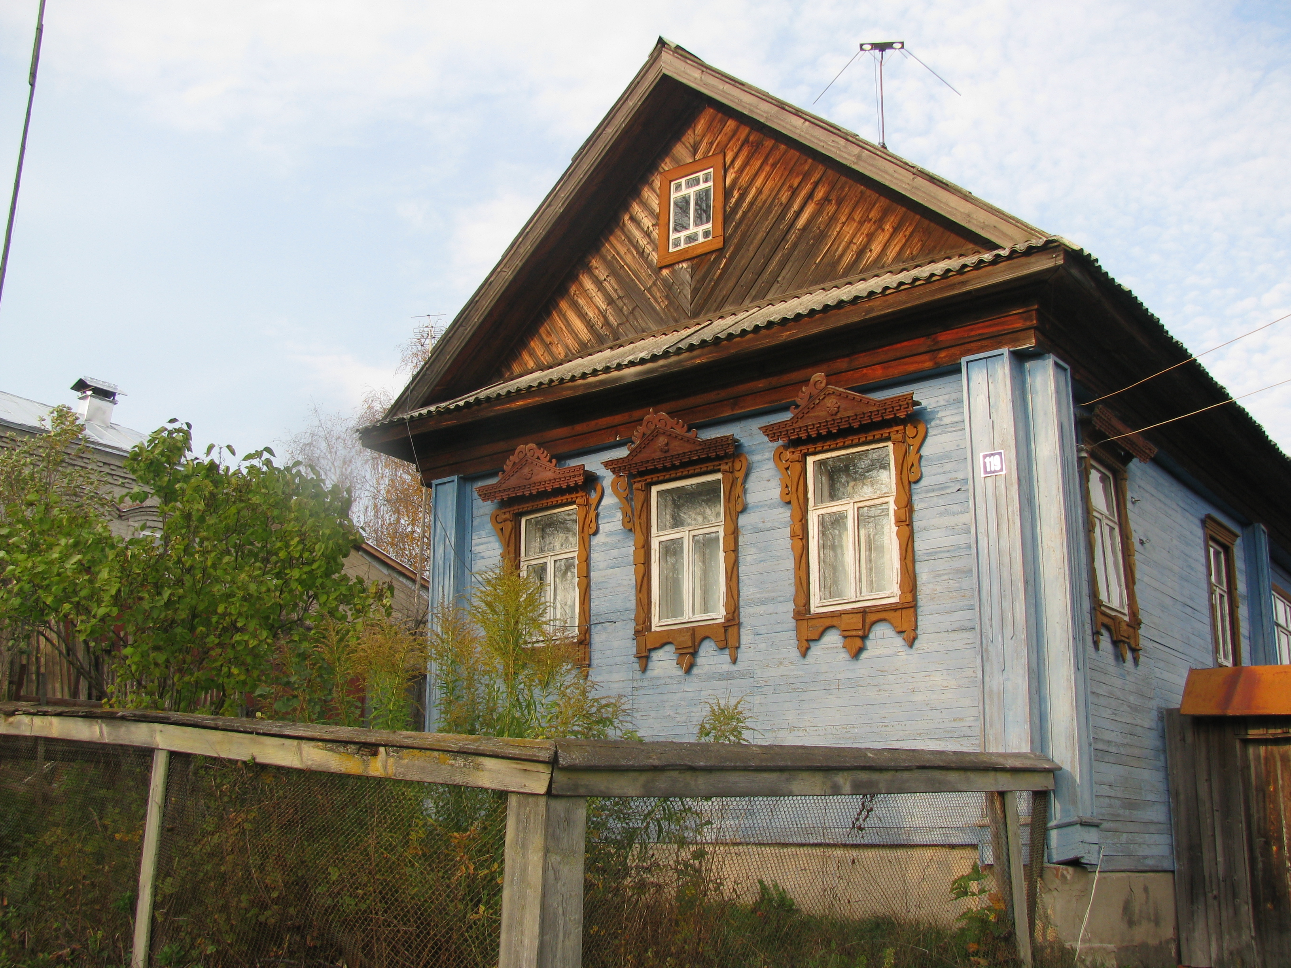
Дом Н.А. Кибирева в Оранках

Потом многие офицеры и генералы бывшей армии Вермахта стала первыми гражданами вновь образованной Германской Демократической Республики.

- Тетя Катя, а потом что было с Вами?

Е.К. После закрытия лагеря военнопленных я оказалась в Томске, где преподавала в Томском педагогическом институте и собиралась защищать кандидатскую диссертацию по истории, но…

А далее мы цитируем краткую информацию из «Книги Памяти Жертв Коммунистического Террора» Томской области:
«Кибирева Екатерина Николаевна: 1915 года рождения (правильно 1913 год – ред.)
Место рождения: Горьковская обл., Богородский р-н, с. Оранки;
Национальность: русская;
Образование: высшее;
член КПСС;
Место работы, должость: ТПИ, преподаватель;
Место проживания: г.Томск
Арест: 19.01.1953
Осуждена: 28.03.1953 .
Обвинение: антисоветская агитация (ст. 58-10 УК – «за язык» - ред.)
Приговор: 10 лет, 5 лет поражения в правах
Реабилитиация: сентябрь 1956 года.
Источник: Книга памяти Томской обл.

И снова возвращаемся к нашим «кухонным» московским разговорам в конце 90-х годов.

- Тетя Катя, а за что Вас репрессировали?

Е.К. Да ни за что! В компании с подругами обсуждали роман Павленко о колхозной жизни, я и сказала, что все там неправда: очень тяжело живут сельские жители в деревнях после войны.
Кроме того, не донесла на подругу, которая тоже критически высказалась против существующего строя. Вот за недоносительство и села.
Надо сказать, что на лесоповале я трудилась вместе с родственниками жены Сталина – Аллилуевыми.

Но в марте 1953 года не стало «отца народов» - и закрутился маховик реабилитационных дел. В 1956 году Екатерина Николаевна была выпущена досрочно и реабилитирована.
И тут на ее пути встретился бывший односельчанин, известный московский юрист Запольский Семен Степанович, к которому она обратилась за помощью в связи со своим архивно-следственным делом, когда он отдыхал в селе Оранки.
Когда Семен Степанович, один из первых оранских коммунистов и советских служащих, участвовал в революционных делах 1918-20-х в селе Оранки, маленькой Катеньке было всего 8 – 10 лет.
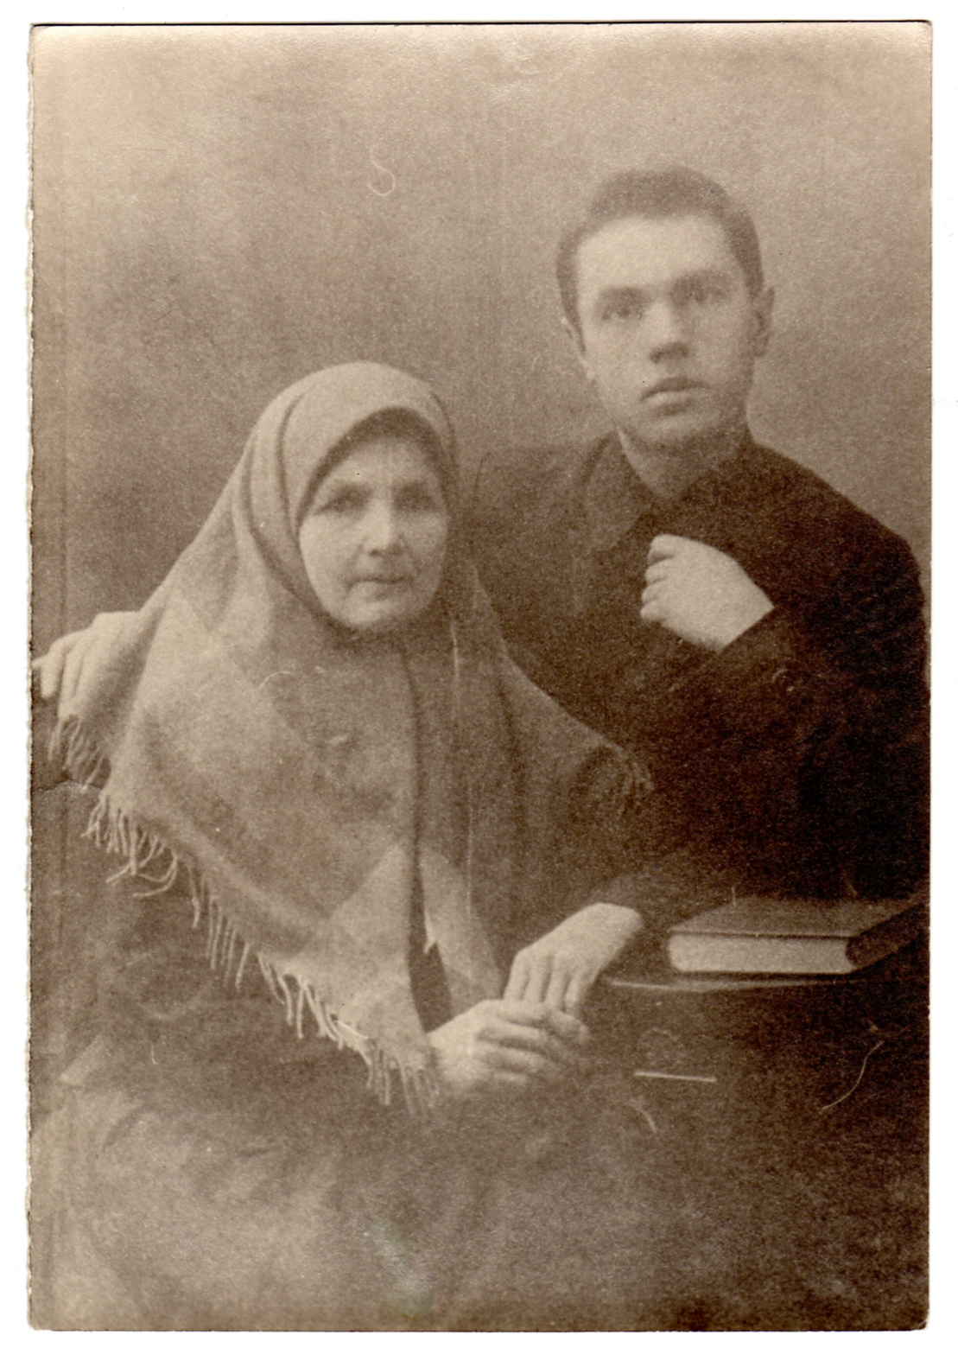
Семен Запольский с матерью в Оранках.
Начало 20-х годов ХХ века.
Он смог помочь Екатерине Николаевне восстановиться во всех правах, а потом … женился на ней в 1962 году.
И началась новая страница в жизни нашей тети Кати.
Прожила она с Семеном Степановичем в любви и согласии более 15 лет, до его смерти в 1978 году. Их квартира на Мытной в центре Москвы стала прибежищем многих родственников и знакомых из села Оранки.
А в 1969 году они приняли в свою семью племянницу Екатерины Николаевны, дочь ее младшей сестры Евдокии Николаевны – Ольгу, которая закончила московскую школу и поступила в медицинский вуз, тем самым, основав новую династию в роду Кибиревых – медицинских работников (Ольга стала терапевтом, ее муж Сергей – хирург, дочь Мария – кардиолог, кандидат медицинских наук).
Тетя Катя - палочка-выручалочка для всех своих многочисленных родственников: добрая, умная, приветливая, в свои почти 100 лет помнящая всех по именам и интересующаяся их жизнью.
Лично для меня ее жизнь – наглядный пример, как можно сохранить душевное и физическое здоровье в таком «преклонном возрасте». Главное – не делать людям зла и жить по совести, радуясь каждому прожитому дню.

Екатерина Николаевна Запольская умерла в Москве 9 мая 2014 года, а урна с ее прахом похоронена на Оранском сельском кладбище рядом с мужем - Запольским Семеном Степановичем. Вечная им память и Царство небесное!

(Материал подготовила Власова Елена Ивановна)

